【“志”美社区】奈曼旗红十字会走进富康社区开展生命·希望——人体器官捐献缅怀纪念及宣传活动
为缅怀纪念遗体和人体器官捐献者，弘扬正能量，倡导新风尚，4月3日，奈曼旗红十字会走进富康社区开展了“生命·希望——人体器官捐献缅怀纪念及宣传活动”。
活动开场，奈曼旗红十字会的工作人员为大家讲述了那些因为器官捐献而重获新生的真实故事。让大家认识到，在生命垂危的边缘，一份无私的捐献，就是打开希望之门的钥匙。随后，由红十字会工作人员向捐献者家属发放慰问金和慰问物资。接下来，由社区工作人员宣读遗体和人体器官捐献倡议书，最后通过悬挂横幅、发放宣传单等方式开展宣传，帮助辖区居民了解器官捐献的相关知识，增强辖区居民对于人道事业的关注和支持，消除居民对遗体捐献的误解和偏见，让人体器官捐献成为生命的延续。
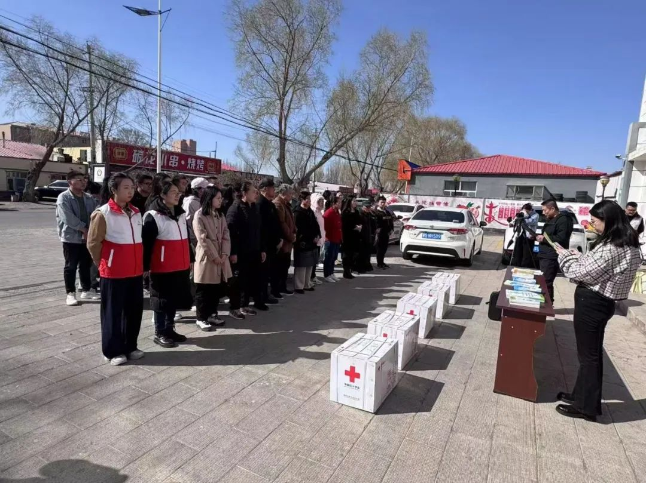
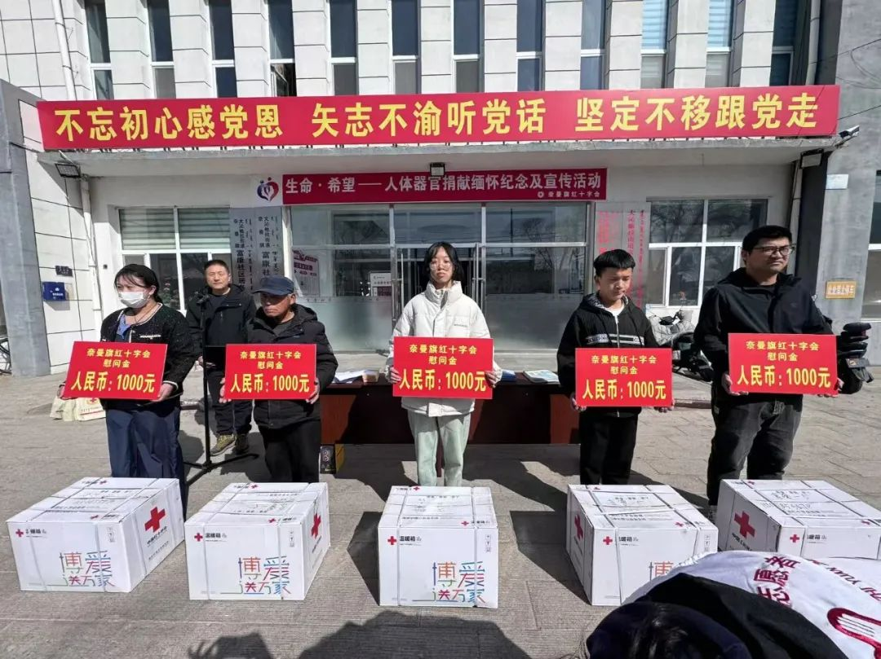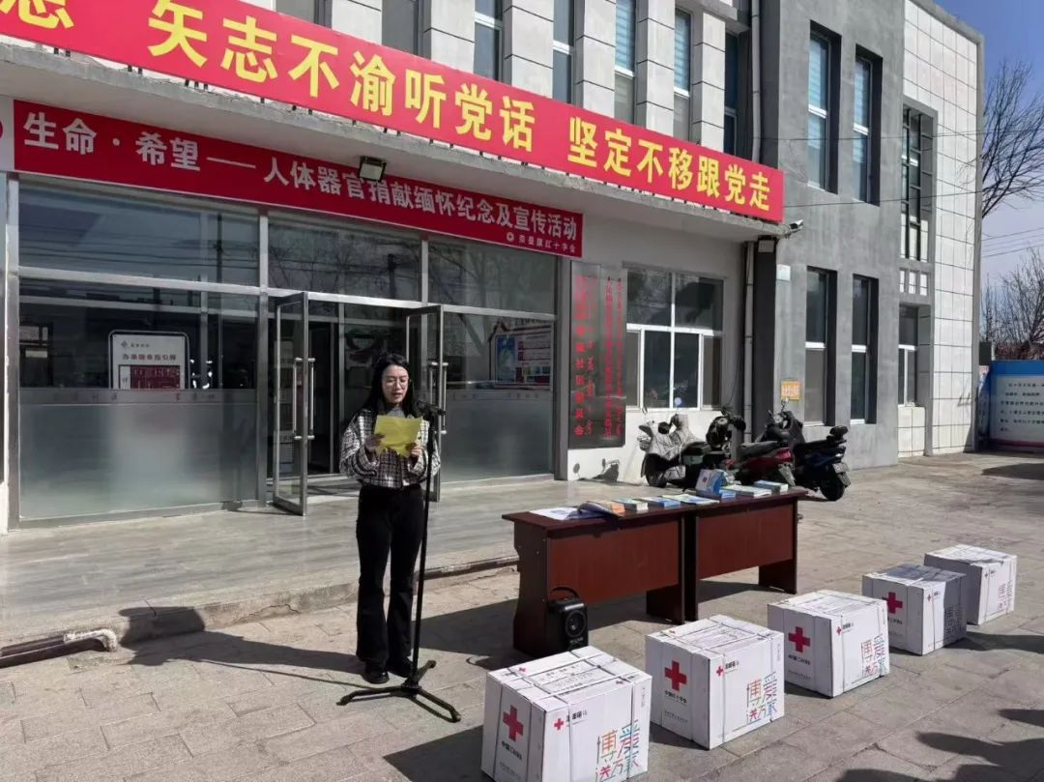
通过本次活动，不仅为奈曼旗人体器官捐献工作注入了新的活力，也让更多人感受到了生命的珍贵和奉献的价值，未来，社区将继续加大宣传力度，推动人体器官捐献事业不断向前发展，让爱与希望在这片土地上不断延续。

